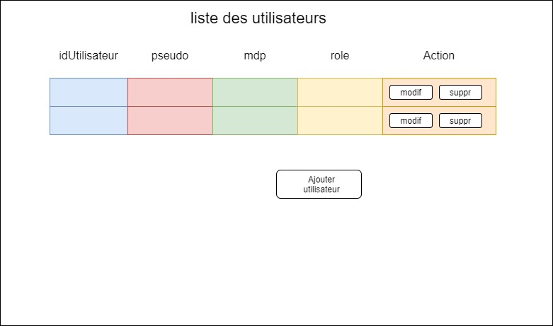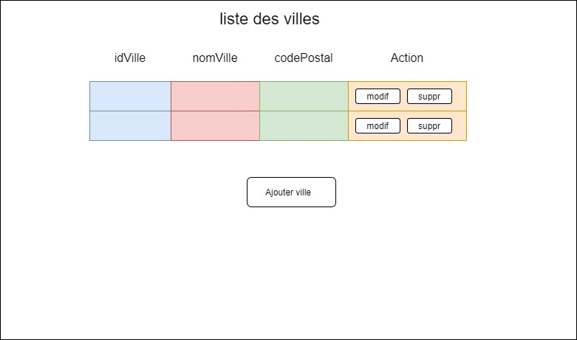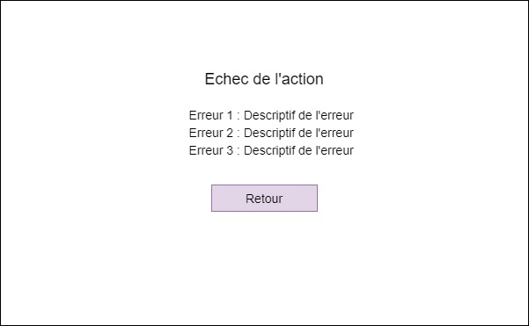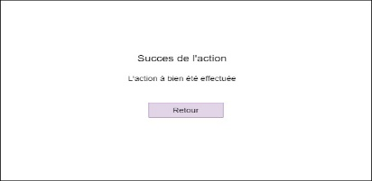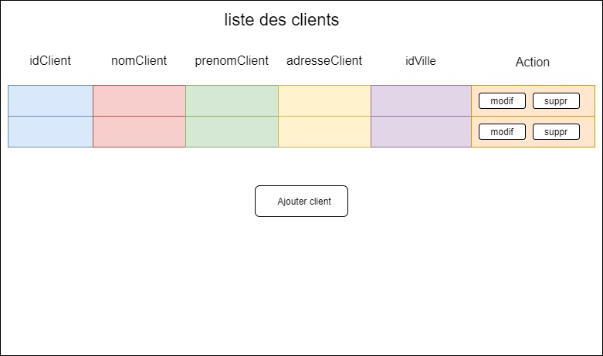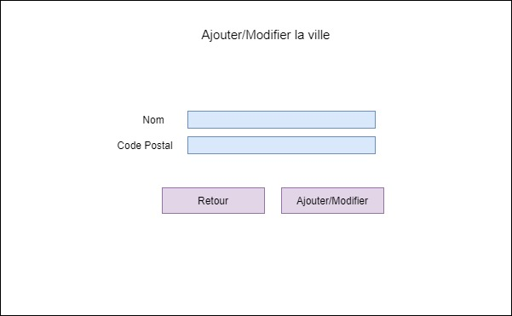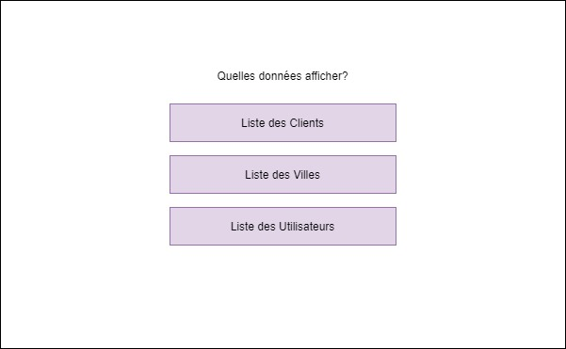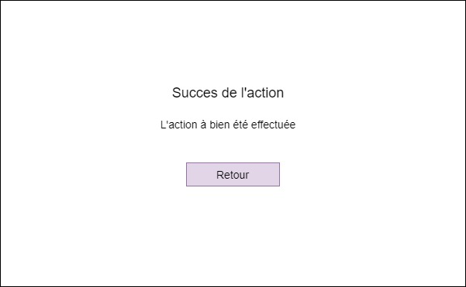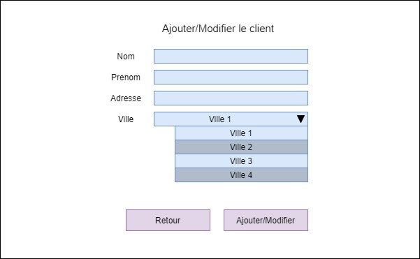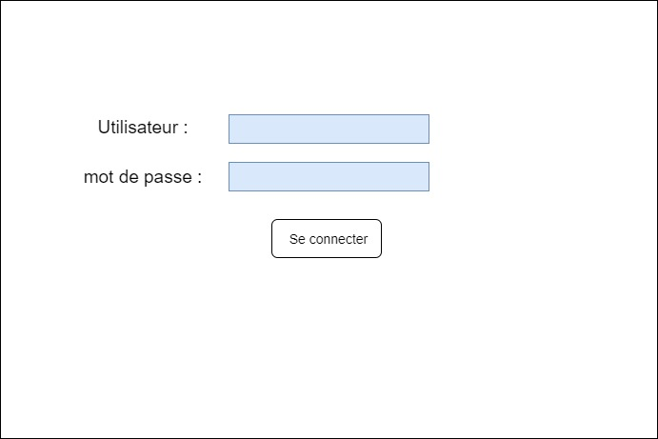8

Affichage liste utilisateurs

Suppression liste

Modification liste

Validation de l’action

Validation de l’action

Echec de l’ajout ou de la modification

Ajout ou modification d’une ville

Retour sur la liste

Retour sur la page ajout/modif

Validation de l’action

Echec de l’ajout ou de la modification

Retour vers la liste clients

Echec de la connexion

Connexion du modérateur

Affichage liste villes

Affichage liste clients